**Информация к проекту решения по заявлению:**

**1.2. Некрасов И. С.**

**Земельный участок:**

адрес: Российская Федерация, обл. Новосибирская, г. Новосибирск, **Первомайский** **район**, садоводческое некоммерческое товарищество «Строитель», участок № 29

кадастровый номер: 54:35:051460:62;

площадь - 629 кв.м.;

Планшет № 843, 844

**Зонирование:** Зона улично-дорожной сети (ИТ-3)

**Запрос: «*ведение садоводства (13.2) – жилые дома*»**

**Планируется: строительство жилого дома**

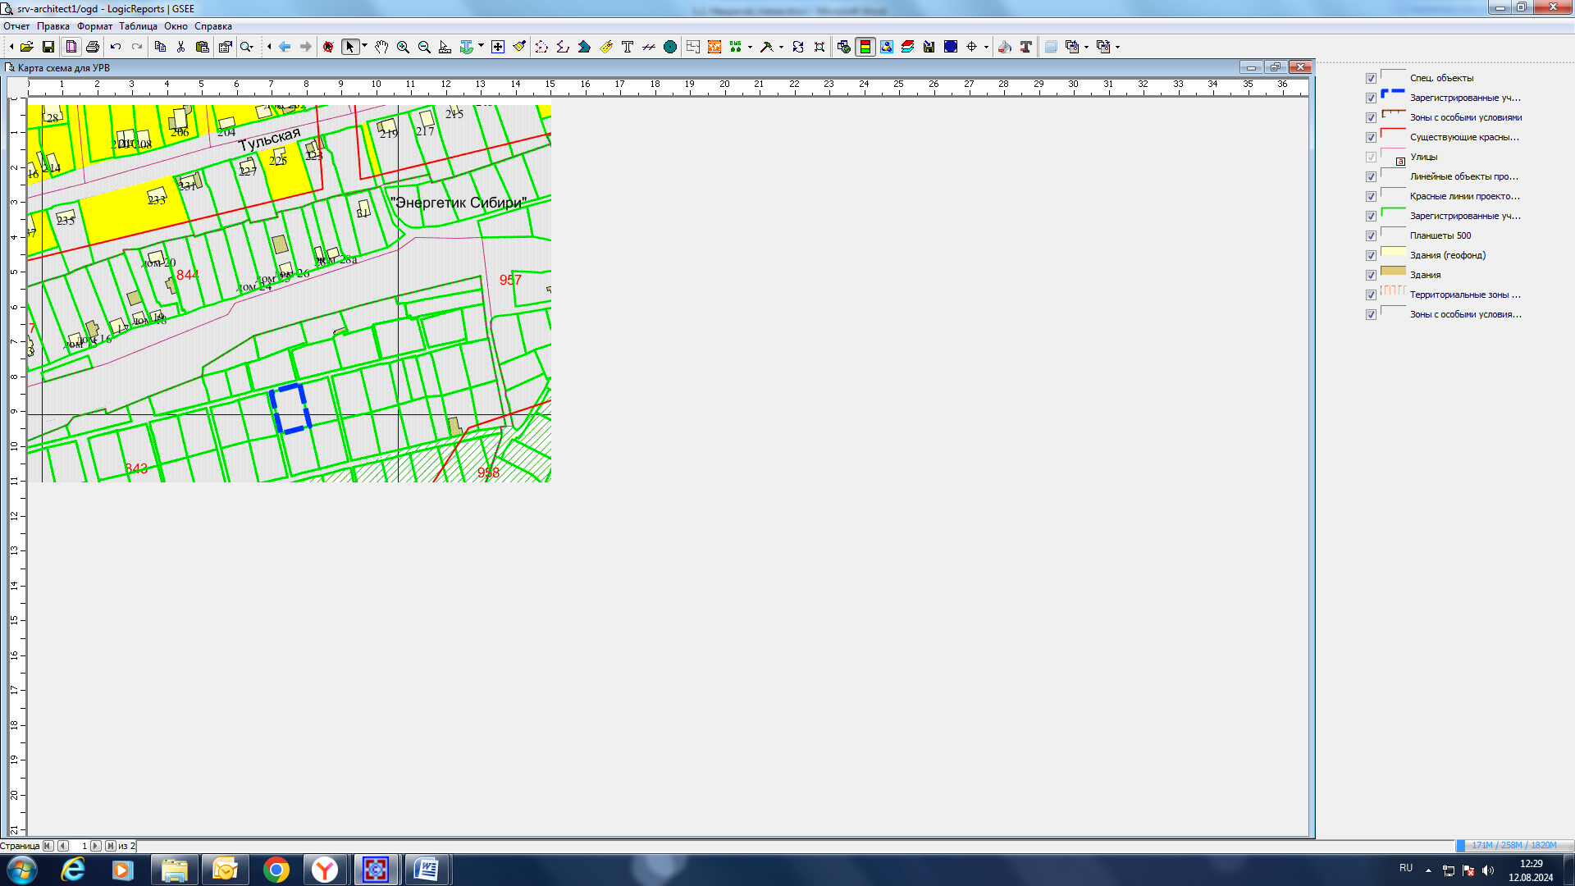

**54:35:051460:62**

**ИТ-3**

Приложения к заявлению: